小兔和狼
重点领域：艺术（音乐游戏）
活动目标：
- 喜欢听音乐，并随音乐玩游戏。
- 感受音乐的情绪变化，在有变化的地方做出躲藏的动作。
- 体验和同伴玩合作游戏的快乐。
活动准备：
- 经验准备：在生活环节中倾听过《小兔和狼》音乐，幼儿熟悉歌曲旋律。
- 材料准备：《小兔和狼》音乐；狼、小兔的头饰若干。
- 场地准备：树、石头、草地等背景板。
活动过程：
一、欣赏歌曲，感受情绪
1. 教师创设情境，播放音乐，引导幼儿感受音乐表现的情绪。
——春天的树林可真美，那里有绿油油的大树、五颜六色的小花。咦，谁来了? 我们一起来听一听吧!
- 教师再次播放音乐，出示图谱，帮助幼儿理解歌词内容。
——谁来到了树林里？它在干什么呢？怎么用动作来表现呢？
- 教师第三次播放音乐，引导幼儿感受小兔从愉快到紧张的情绪变化。
——小兔来到了美丽的树林里，它的心情是什么样的？
——后来它的心情有变化吗？哪里开始有变化了？
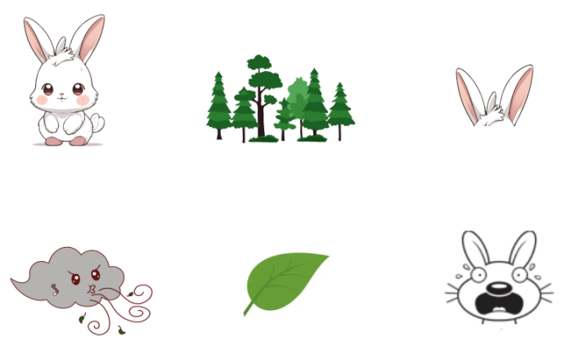

- 教师鼓励幼儿跟随音乐用表情、动作等进行自由表现。
重点指导：教师鼓励幼儿通过表情、动作等大胆表现音乐的情绪变化。
小贴士：幼儿自主表现时，教师要给予积极的回应，可以从幼儿表情的生动性、动作的协调性以及丰富的想象等方面进行引导。

二、发现变化，讨论玩法
1. 师幼共同讨论游戏玩法。
——在音乐的最后，你们听到了谁的叫声？
——大灰狼来了，小兔子是什么心情？小兔要怎么做才不会被大灰狼发现？
- 教师清唱歌曲“哎呀，狼来了”乐句，引导幼儿用夸张的动作和表情表现小兔子躲藏的样子。
——遇到了大灰狼，小兔子会躲在哪里？怎么躲？请你学一学。
指导重点：引导幼儿依据音乐的变化，在教师的引导下制定游戏玩法。
三、师幼合作，完整游戏
- 教师扮演兔妈妈，幼儿扮演小兔子，随音乐玩游戏。
——兔宝宝们，我们一起去树林里玩吧！记得听到“狼来了”的时候，要赶快躲起来。
重点指导：教师观察幼儿随音乐做游戏的情况，用躲藏的动作引导幼儿倾听音乐的变化。
- 教师带领部分幼儿扮演大灰狼，另一部分幼儿扮演小兔子，再次游戏。
重点指导：教师引导幼儿倾听音乐，大胆表现小兔子和大灰狼的动作和神态。
四、尝试新玩法，体验合作
1. 教师引导幼儿创编游戏玩法。
——想一想，小兔除了躲起来，还有什么办法？
——小兔可以把自己变成什么，不被大灰狼发现？（大树、石头、房子、小花）
重点指导：引导幼儿尝试在音乐变化处变成不同角色，感受新玩法的趣味性。
2.教师引导幼儿自由选择角色，当音乐变化时，幼儿可三两抱团或合作变身。
重点指导：引导幼儿跟随音乐大胆表现，体验合作游戏的快乐。

活动延伸：
- 娃娃剧场（表演区）：投放小兔和狼的头饰、服装及道具，幼儿可在表演区自由选择喜欢的角色，与同伴一起表演。
- 户外游戏：利用户外的环境，鼓励幼儿大胆分角色表演，玩小兔和狼的游戏。

